Huawei PCN CloudEngine -20140004 TOR 交换机风扇电源及BUNDLE名称增加面板侧风向描述变更通知
文档发布变更记录
版本 | 变更原因 | 发布日期
V1.0 | 初次发布 | 2014-10-10

目录
Huawei PCN CloudEngine -20140004 TOR 交换机风扇电源及BUNDLE名称增加面板侧风向描述变更通知 1
1.关键术语表 3
2.摘要 4
3.供应商信息 4
4.PCN基本信息 4
5.受影响的系统和产品描述 4
6.相关联的更改 5
7.产品工程编码更改 5
8. 分类原因 5
9. 更改描述 5
9.1 TOR交换机涉及修改名称的部件汇总 5
9.2 部件标签、电子标签同步修改。 7
10. 更改影响 7
11. 影响的文档 8
12. 附件 8
13. 备注 8

1.关键术语表
术语 | 描述 | 定义
Barcode label | 条码标签 | 贴于部件的外表面，用于传递部件相关管理信息的纸质小条。
Item number | 部件编码 | 部件的识别码。华为公司的Item编码长度为8位到17位，由字母、数字和符号“-”、“=”等组成。也称Part number，可简写为PN。
Item revision | 部件版本 | 同一个Item编码有不同的版本。  目前其格式为：“一位字母+两位数字”。  当部件仅发生不影响功能的内部变更时升级数字版本，如从A01版本升级到A02版本；A01与A02可以相互替代。  当部件功能增强时升级字母版本，如从A02版本升级到B01版本，B01版本可以单向替代A02版本。
Doc Version | 图纸版本 | 应用于结构件和线缆，部件加工时所用图纸的版本。部件启用Item Revision管理后，条码中不再包含图纸版本信息。
Serial number | 序列号 | 部件的每一个实体的识别编码，每一个实体的序列号是唯一的，用于售后确定维保时间等业务。可简写为SN。
Model | 型号 | 部件的简称。为一字母数字混排的字符串。
RoHS | RoHS属性 | 部件的环保信息：  Y：符合RoHS5标准，未标有铅无铅。  Y1，Y3：符合RoHS5标准，含铅。  Y2：符合RoHS6标准，无铅。
Country of Origin | 原产国 | 部件的原产国信息。
Manufacturer Identifier | 制造商标识 | 华为向国际组织EDIFICE申请的制造商信息，固定为LEHWT。
1D code | 一维条码 | 包含Serial number信息，一维条码符合ISO/IEC 15417 Code128规范。用于条码扫描业务。保留一维条码是便于业务平滑过渡。
2D code | 二维条码 | 包含Serial number、Item number、Item revision、Manufacturer Identifier等信息，个别空间较小的条码不含Manufacturer Identifier信息。符合ISO16022 -Data Matrix规范。用于条码扫描业务。是对一维条码的优化。
FRU | 现场可更换单元 | 现场可更换单元。
E-label | 电子标签 | 对有源FRU提供可读取的电子标签信息。  条码标签中的主要内容会同时记录在电子标签中。由于要保证与电子标签历史版本兼容，电子标签中部分内容的字段名会与实物标签的字段名不一致。

2.摘要
数据中心TOR交换机风扇电源BUNDLE增加面板侧风向描述方便客户对风向的理解，提升用户体验。
此变更通知针对使用华为公司TOR交换机产品的客户。详细内容请参考如下正文。

3.供应商信息
华为技术有限公司

4.PCN基本信息
PCN编号 |  | CloudEngine-20140004
PCN版本 |  | Rev：01
PCN分类 |  | D
里程碑点 | 发布日期 | 2014年10月10日
 | 执行日期 | 2014年10月30日
 | 终止销售日期
 | 终止生产日期
 | 终止服务日期

5.受影响的系统和产品描述

主系统 | 子系统 | 硬件 | 软件 | 固件 | 插件
TOR系列交换机 | CE5800系列交换机 | 否 | 否 | 否 | 否
TOR系列交换机 | CE6800系列交换机 | 否 | 否 | 否 | 否
TOR系列交换机 | CE7800系列交换机 | 否 | 否 | 否 | 否

6.相关联的更改
销售指导书、产品彩页、产品描述、硬件描述、配置器、配置手册。

7.产品工程编码更改
无

8. 分类原因
产品名称修改，对应部件标签和电子标签同步修改，所以PCN分类为D类。

9. 更改描述

9.1 TOR交换机涉及修改名称的部件汇总
修改前部件名称：
编码 | 型号 | 描述
02359104 | CE5850-EI-B00 | CE5850-EI组合配置0(48口千RJ45,4口万兆SFP+,2口40GE QSFP+,2*150W交流电源,2*风机盒,前后风道)
02359246 | CE5850-HI-B00 | CE5850-HI组合配置0(48口千兆RJ45,4口万兆SFP+,2口40GE QSFP+,2*150W交流电源,2*风机盒,前后风道)
02359081 | CE5810-EI-B00 | CE5810-EI组合配置0(48口千兆RJ45,4口万兆SFP+,2*150W交流电源,2*风机盒,前后风道)
02359082 | CE5810-EI-B01 | CE5810-EI组合配置1(24口千兆RJ45,4口万兆SFP+,2*150W交流电源,2*风机盒,前后风道)
02359083 | CE6850-EI-B00 | CE6850-EI组合配置0(48口万兆SFP+,4口40GE QSFP+,2*350W交流电源,2*风机盒,前后风道)
02359084 | CE6850-EI-B01 | CE6850-EI组合配置1(48口万兆RJ45,4口40GE QSFP+,2*600W交流电源,2*风机盒,前后风道)
02359247 | CE6810-EI-B00 | CE6810-EI组合配置0(48口万兆SFP+,4口40GE QSFP+,2*600W交流电源,2*风机盒,前后风道)
02359250 | CE7850-EI-B00 | CE7850-EI组合配置0(32口40GE QSFP+,2*600W交流电源,2*风机盒,前后风道)
02355422 | FAN-40SA-F | 风机盒(SA,前后风道)
02355423 | FAN-40SA-B | 风机盒(SA,后前风道)
02355421 | FAN-40EA-F | 风机盒(EA,前后风道)
02355338 | FAN-40EA-B | 风机盒(EA,后前风道)
02356153 | FAN-40SB-F | 风机盒(SB,前后风道)
02356152 | FAN-40SB-B | 风机盒(SB,后前风道)
02359096 | FAN-40HA-F | 风机盒(HA,前后风道)
02359097 | FAN-40HA-B | 风机盒(HA,后前风道)
02130970 | PAC-350WA-F | 350W交流电源模块(前后风道)
02130971 | PAC-350WA-B | 350W交流电源模块(后前风道)
02310PQP | PDC-350WA-F | 350W直流电源模块(前后风道)
02310PQN | PDC-350WA-B | 350W直流电源模块(后前风道)
02310PMJ | PAC-600WA-F | 600W交流电源模块(前后风道)
02310PMH | PAC-600WA-B | 600W交流电源模块(后前风道)

修改后部件名称：
编码 | 型号 | 描述
02359104 | CE5850-EI-B00 | CE5850-48T4S2Q-EI交换机(含2*150W交流电源，2*风机盒，端口侧出风)
02359246 | CE5850-HI-B00 | CE5850-48T4S2Q-HI交换机(含2*150W交流电源，2*风机盒，端口侧出风)
02359081 | CE5810-EI-B00 | CE5810-48T4S-EI交换机(含2*150W交流电源，2*风机盒，端口侧出风)
02359082 | CE5810-EI-B01 | CE5810-24T4S-EI交换机(含2*150W交流电源，2*风机盒，端口侧出风)
02359083 | CE6850-EI-B00 | CE6850-48S4Q-EI交换机(含2*350W交流电源，2*风机盒，端口侧出风)
02359084 | CE6850-EI-B01 | CE6850-48T4Q-EI交换机(含2*600W交流电源，2*风机盒，端口侧出风)
02359247 | CE6810-EI-B00 | CE6810-48S4Q-EI交换机(含2*600W交流电源，2*风机盒，端口侧出风)
02359250 | CE7850-EI-B00 | CE7850-32Q-EI交换机(含2*600W交流电源,2*风机盒,端口侧出风)
02355422 | FAN-40SA-F | 风机盒(SA,前后风道，风机盒面板侧进风)
02355423 | FAN-40SA-B | 风机盒(SA,后前风道，风机盒面板侧出风)
02355421 | FAN-40EA-F | 风机盒(EA,前后风道，风机盒面板侧进风)
02355338 | FAN-40EA-B | 风机盒(EA,后前风道，风机盒面板侧出风)
02356153 | FAN-40SB-F | 风机盒(SB,前后风道，风机盒面板侧进风)
02356152 | FAN-40SB-B | 风机盒(SB,后前风道，风机盒面板侧出风)
02359096 | FAN-40HA-F | 风机盒(HA,前后风道，风机盒面板侧进风)
02359097 | FAN-40HA-B | 风机盒(HA,后前风道，风机盒面板侧出风)
02130970 | PAC-350WA-F | 350W交流电源模块(前后风道，电源面板侧进风)
02130971 | PAC-350WA-B | 350W交流电源模块(后前风道，电源面板侧出风)
02310PQP | PDC-350WA-F | 350W直流电源模块(前后风道，电源面板侧进风)
02310PQN | PDC-350WA-B | 350W直流电源模块(后前风道，电源面板侧出风)
02310PMJ | PAC-600WA-F | 600W交流电源模块(前后风道，电源面板侧进风)
02310PMH | PAC-600WA-B | 600W交流电源模块(后前风道，电源面板侧出风)

9.2 部件标签、电子标签同步修改。
以电源部件标签举例，名称修改涉及红色区域内部件名称描述：
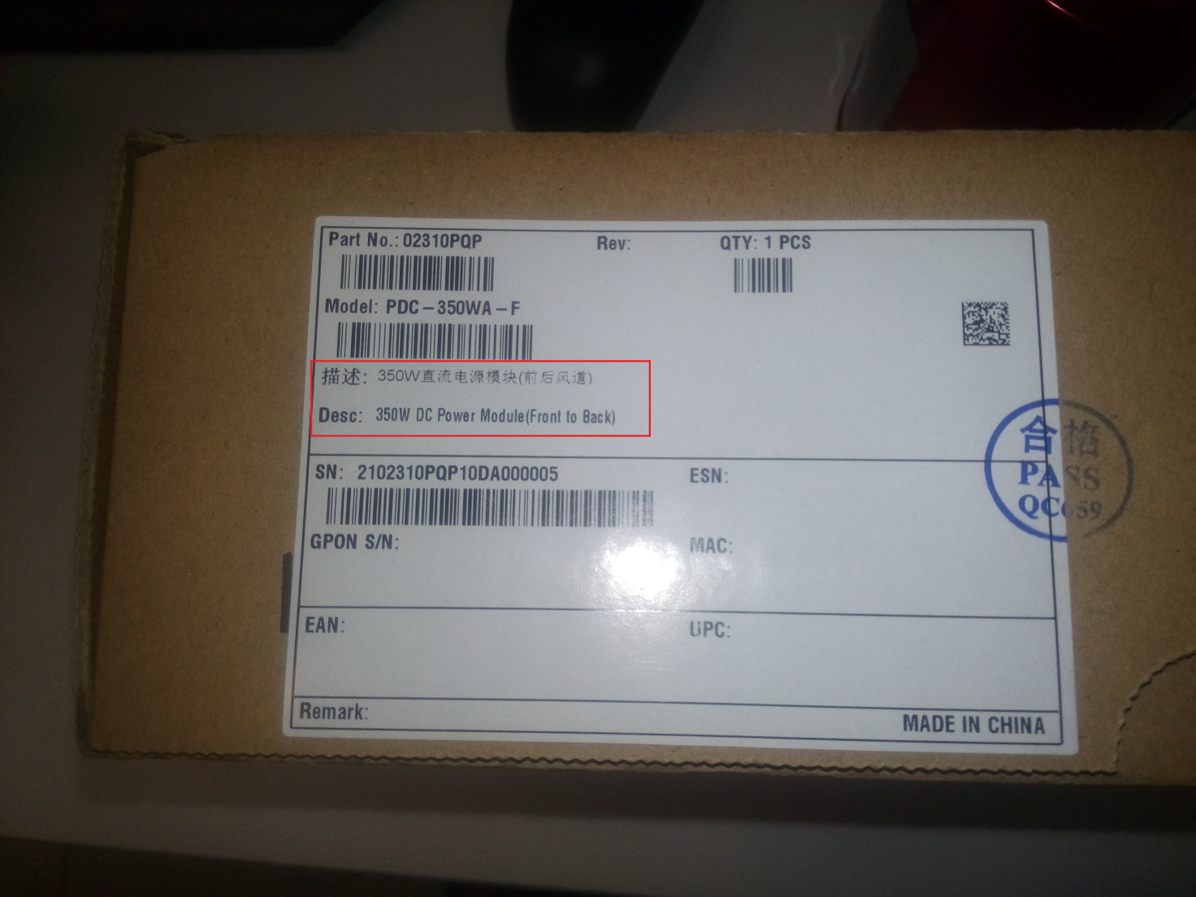

10. 更改影响
安全影响 | 火灾影响 | 业务影响 | 通信影响
否 | 否 | 否 | 否
维护影响 | 可靠性影响 | 电源/功耗影响 | 流量影响
否 | 否 | 否 | 否

11. 影响的文档
产品资料刷新

12. 附件
无

13. 备注
若有疑问请联系华为当地销售代表或技术服务人员。

